Министерство науки и высшего образования
Российской Федерации

ФЕДЕРАЛЬНОЕ ГОСУДАРСТВЕННОЕ
БЮДЖЕТНОЕ ОБРАЗОВАТЕЛЬНОЕ УЧРЕЖДЕНИЕ
ВЫСШЕГО ОБРАЗОВАНИЯ

«ВЯТСКИЙ ГОСУДАРСТВЕННЫЙ УНИВЕРСИТЕТ»

Факультет автоматики и вычислительной техники
Кафедра радиоэлектронных средств

Отчёт по дисциплине
«Цифровые устройства и микропроцессоры»

Лабораторная работа №4

Вариант 9

Выполнил: | студент группы ИНБс-3301-01 |  |  | __________ |  | И.А. Марков
Проверил: | Ст. преподаватель |  |  | ___________ |  | М.А. Земцов

Киров 2026
Цель работы: знакомство с технологией применения языка ассемблера при разработке программного обеспечения на языках высокого уровня.
Задание по варианту:
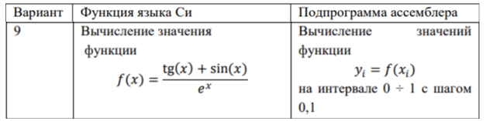
Рисунок 1 – Задание по варианту

Код main.cpp:
#include <iostream>
#include <iomanip>
using namespace std;

extern "C" void CalcY(float* x, float* y, int n, float start, float step);

int main()
{
const int n = 11;
float x[n];
float y[n];

float start = 0.0f;
float step = 0.1f;

CalcY(x, y, n, start, step);

cout << fixed << setprecision(6);
cout << " i\t x\t\t\t y = f(x)" << endl;
cout << "-----------------------------------------" << endl;

for (int i = 0; i < n; i++)
{
cout << i << "\t" << x[i] << "\t\t" << y[i] << endl;
}

return 0;
}
Код func.c:
#include <math.h>

float fun_c(float x)
{
float y;

y = (tanf(x) + sinf(x)) / expf(x);

return y;
}
Код asm.asm:
.586
.MODEL flat, C

.DATA
currentX REAL4 ?

.CODE

EXTERN fun_c:NEAR
PUBLIC CalcY

CalcY PROC C

push ebp
mov ebp, esp

mov esi, [ebp + 8]
mov edi, [ebp + 12]
mov ecx, [ebp + 16]

fld dword ptr [ebp + 20]
fstp currentX

cycle_start:
fld currentX
fstp dword ptr [esi]

push ecx

push dword ptr currentX
call fun_c
add esp, 4

fstp dword ptr [edi]

pop ecx

fld currentX
fadd dword ptr [ebp + 24]
fstp currentX

add esi, 4
add edi, 4

loop cycle_start

cycle_end:
pop ebp
ret

CalcY ENDP

END

Код py.py:
import ctypes

dll = ctypes.CDLL("./Project5.dll")

CalcY = dll.CalcY

CalcY.argtypes = [
ctypes.POINTER(ctypes.c_float),
ctypes.POINTER(ctypes.c_float),
ctypes.c_int,
ctypes.c_float,
ctypes.c_float
]

CalcY.restype = None

n = 11
start = ctypes.c_float(0.0)
step = ctypes.c_float(0.1)

FloatArray = ctypes.c_float * n

x = FloatArray()
y = FloatArray()

CalcY(x, y, n, start, step)

print(" i\t x\t\t\t y = f(x)")
print("-----------------------------------------")

for i in range(n):
print(f"{i}\t {x[i]:.6f}\t\t {y[i]:.6f}")

END
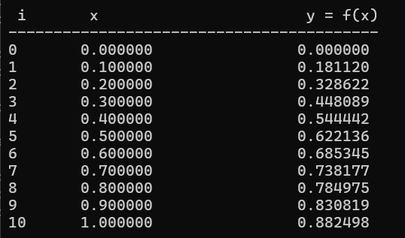
Рисунок 2 – полученные значения

Вывод: выполнив данную лабораторную работу, я научился создавать многомодульную программу, где используются разные языки программирования, где основной модуль написан на C++, вычислительная часть суммы реализована на ассемблере, а формула функции – на С

